MPC-MAP Assignment No. 4 - Report

Author: Vítězslav Žáček

Date: 20.4. 2026

Task 1 - Preparation
Pro odhad šumu GNSS bylo využito prvních 100 vzorků měření, během kterých robot setrvával v klidu. Z těchto dat byla po odečtení střední hodnoty vypočtena směrodatná odchylka pro souřadnice x a y.

Byla předpokládána nezávislost šumu v osách x a y, proto byla kovarianční matice Q zjednodušena na diagonální tvar, složená z rozptylu v jednotlivých osách.
Tato matice reprezentuje nejistotu GNSS měření a byla použita jako measurement noise v Kalmanově filtru.

Task 2 - EKF implementation

V tomto úkolu byl implementován rozšířený Kalmanův filtr pro predikční krok a Kalmanův filtr pro korekční fázi. Nelineární model pohybu robota byl v rámci EKF linearizován pomocí Jacobiánu. Kombinací těchto přístupů je možné efektivně fúzovat nelineární model pohybu s lineárním GNSS měřením, což vede k přesnějšímu a stabilnějšímu odhadu polohy robota ve srovnání s použitím samotného GNSS.

Task 3 - Filter tuning with a known initial pose
Na obrázeku 1 je zobrazena trajektorie robota, kde je porovnán skutečný pohyb s odhadem pomocí EKF. Je patrné, že EKF poskytuje plynulý a přesnější odhad polohy, který je následně využit pro řízení robota. Iterativním laděním matice R bylo dosaženo stabilního a konzistentního odhadu. EKF tak umožňuje efektivní fúzi odometrie a GNSS a poskytuje spolehlivý vstup pro řízení robota.

$$R=\left[\begin{matrix}0,000105 & 0 & 0 \\ 0 & 0,000105 & 0 \\ 0 & 0 & 0,000105\end{matrix}\right]$$
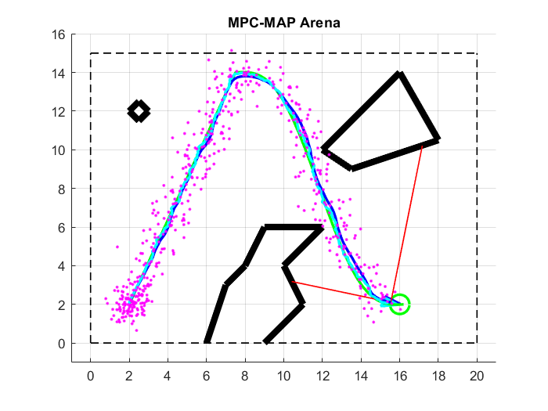
Obrázek 1 - Porovnání estimace EKF se skutečnou polohou robota při známé počáteční poloze

Task 4 - Algorithm deployment
V tomto úkolu byl řešen problém lokalizace robota v případě, kdy není známa jeho počáteční poloha ani orientace. Počáteční odhad stavu byl určen na základě inicializační procedury z Task 1. Poloha robota byla odhadnuta jako průměr ze 100 GNSS měření a orientace byla zvolena náhodně z intervalu [0,2π], jelikož orientace není přímo měřena. Ladění filtru bylo provedeno v Tasku 3 a byla použita stejná matice R.

Na obrázku 2 je znázorněna trajektorie robota. EKF odhad se po počáteční fázi postupně přibližuje ke skutečné trajektorii a následně ji přesně sleduje. Robot byl úspěšně navigován do cílové pozice pouze na základě EKF odhadu.

Závěrem lze konstatovat, že navržená implementace umožňuje spolehlivou lokalizaci robota i při neznámém počátečním stavu. EKF je schopen správně odhadnout orientaci robota i bez jejího přímého měření, což potvrzuje správnost implementace.
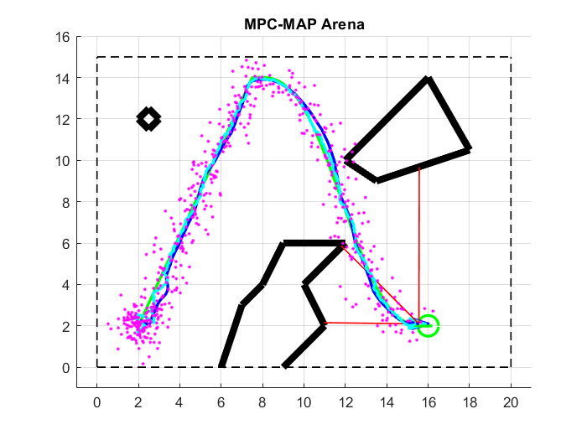
Obrázek 2 - Porovnání estimace EKF se skutečnou polohou robota při neznámé počáteční poloze

